Конспект интегрированного урока физики и биологии по теме «Человек - машина»
Авторы: Климова Елена Петровна, учитель физики, Баканова Арина Васильевна, учитель биологии
Класс 9 класс
Тип урока: Интегрированный урок применения знаний и умений.
Форма проведения: Урок-путешествие по станциям.
Цель урока: Сформировать у учащихся целостное представление о человеческом организме как о сложной биологической системе, работающей по законам физики, посредством интеграции знаний по биологии и физике.
Задачи урока:
- Образовательные:
  - Повторить и обобщить знания учащихся о строении и функционировании основных систем организма человека (опорно-двигательная, кровеносная, дыхательная, нервная).
  - Применить законы физики (механики, термодинамики, гидравлики) для объяснения физиологических процессов в организме человека.
  - Показать взаимосвязь между физическими и биологическими процессами в организме.
- Развивающие:
  - Развивать умения анализировать, сравнивать, обобщать, устанавливать причинно-следственные связи.
  - Развивать навыки применения теоретических знаний на практике.
  - Развивать коммуникативные навыки, умение работать в команде.
  - Развивать познавательный интерес к изучению физики и биологии.
- Воспитательные:
  - Формировать понимание ценности здоровья и необходимости заботы о своем организме.
  - Воспитывать культуру общения и сотрудничества.
Оборудование:
- Мультимедийный проектор, экран.
- Компьютер с доступом в интернет (при необходимости).
- Раздаточный материал для каждой станции (карточки с заданиями, схемы, графики, приборы).
- Оборудование для демонстраций (модель скелета, тонометр, набор продуктов).
- Маршрутные листы для каждой команды.

Ход урока:
- Организационный момент:
Добрый день, дорогие ребята. Сегодня у нас не совсем обычный урок даже хотя бы потому, что его будут вести два учителя: учитель физики и учитель биологии. И тема у нас не совсем обычная и на наш взгляд очень интересная. Сегодня мы с вами попробуем соединить, казалось бы, два несовместимых предмета: биологию и физику. Все естественные науки используют законы физики. Об этой несокрушимой связи мы и убедимся сегодня, и свои знания по биологии восполним небольшими знаниями по физике и наоборот.
Мы желаем вам плодотворной работы на уроке, всем успешного выступления, всеобщего внимания и признания ваших трудов.
Чтобы узнать тему сегодняшнего урока решим небольшой кроссворд.
БИОЛОГИЯ

По горизонтали
Биология
X | X | X | X | X | X | X | X | X | X | X | X | X | X | X | X | X | X | X | X
X | X | X | X | X | X | X | X | X | X | X | X | X | X | X | X | X | X | X | X
X | X | X | X | X | X | X | X | X | X | X | X | X | X | X | X | X | X | X | X
X | X | X | X | ¹ |  |  |  |  | X | X | X | X | X | X | X | X | X | X | X
X | X | X | X | X | ² |  |  |  |  |  |  |  | X | X | X | X | X | X | X
X | X | X | X | ³ |  |  |  |  |  |  | X | X | X | X | X | X | X | X | X
X | X | X | X | X | X | ⁴ |  |  |  |  | X | X | X | X | X | X | X | X | X
X | X | ⁵ |  |  |  |  |  |  |  |  |  |  | X | X | X | X | X | X | X
X | X | X | X | X | ⁶ |  |  |  | X | X | X | X | X | X | X | X | X | X | X
X | X | X | X | X | X | ⁷ |  |  |  |  | X | X | X | X | X | X | X | X | X
X | X | X | X | X | X | X | X | X | X | X | X | X | X | X | X | X | X | X | X
X | X | X | X | X | X | X | X | X | X | X | X | X | X | X | X | X | X | X | X
X | X | X | X | X | X | X | X | X | X | X | X | X | X | X | X | X | X | X | X
X | X | X | X | X | X | X | X | X | X | X | X | X | X | X | X | X | X | X | X
X | X | X | X | X | X | X | X | X | X | X | X | X | X | X | X | X | X | X | X
X | X | X | X | X | X | X | X | X | X | X | X | X | X | X | X | X | X | X | X
X | X | X | X | X | X | X | X | X | X | X | X | X | X | X | X | X | X | X | X
X | X | X | X | X | X | X | X | X | X | X | X | X | X | X | X | X | X | X | X
X | X | X | X | X | X | X | X | X | X | X | X | X | X | X | X | X | X | X | X
X | X | X | X | X | X | X | X | X | X | X | X | X | X | X | X | X | X | X | X
По горизонтали
1. Парный фасолевидный орган, очищающий кровь и выполняющий регуляцию химического гомеостаза организма. Входит в систему органов мочевыделения. 2. Сложные белковые соединения, РНК (рибозимы) или их комплексы, ускоряющие химические реакции в живых системах. 3. Единица измерения количества тепловой энергии. 4. Часть живого организма, которая имеет определенную форму, строение, положение в организме и выполняет одну или несколько функций. 5. Процесс механической и химической обработки пищи. 6. Кровеносный сосуд, по которому кровь движется к сердцу. 7. Жидкая и подвижная соединительная ткань внутренней среды организма.
Физика
X | X | X | X | X | X | X | X | X | X | X | X | X | X | X | X | X | X | X | X | X | X
X | X | X | X | X | X | X | X | X | X | X | X | X | X | X | X | X | X | X | X | X | X
X | X | X | X | X | X | X | X | X | ¹ |  |  |  |  | X | X | X | X | X | X | X | X
X | X | X | X | X | X | ² |  |  |  |  | X | X | X | X | X | X | X | X | X | X | X
X | X | ³ |  |  |  |  |  |  |  |  |  | X | X | X | X | X | X | X | X | X | X
X | X | X | X | X | X | X | ⁴ |  |  |  |  |  |  |  | X | X | X | X | X | X | X
X | X | X | X | X | ⁵ |  |  |  |  | X | X | X | X | X | X | X | X | X | X | X | X
X | X | X | X | X | X | X | X | ⁶ |  |  |  |  |  |  | X | X | X | X | X | X | X
X | X | X | X | X | X | X | X | X | X | X | X | X | X | X | X | X | X | X | X | X | X
X | X | X | X | X | X | X | X | X | X | X | X | X | X | X | X | X | X | X | X | X | X
X | X | X | X | X | X | X | X | X | X | X | X | X | X | X | X | X | X | X | X | X | X
X | X | X | X | X | X | X | X | X | X | X | X | X | X | X | X | X | X | X | X | X | X
X | X | X | X | X | X | X | X | X | X | X | X | X | X | X | X | X | X | X | X | X | X
X | X | X | X | X | X | X | X | X | X | X | X | X | X | X | X | X | X | X | X | X | X
X | X | X | X | X | X | X | X | X | X | X | X | X | X | X | X | X | X | X | X | X | X
X | X | X | X | X | X | X | X | X | X | X | X | X | X | X | X | X | X | X | X | X | X
X | X | X | X | X | X | X | X | X | X | X | X | X | X | X | X | X | X | X | X | X | X
X | X | X | X | X | X | X | X | X | X | X | X | X | X | X | X | X | X | X | X | X | X
X | X | X | X | X | X | X | X | X | X | X | X | X | X | X | X | X | X | X | X | X | X
X | X | X | X | X | X | X | X | X | X | X | X | X | X | X | X | X | X | X | X | X | X
По горизонтали
1. Мера инертности. 2. Простой механизм, с помощью которого удобно поднимать груз на высоту. 3. Способ реанимации остановившегося сердца . 4. Изменение положения тела. 5. Постоянное соотношение между явлениями. 6. Внесистемная единица измерения энергии.
Обратите внимание на ключевое слово.
Итак, о чем мы с вами сегодня поговорим?
Правильно, тема сегодняшнего урока «Человек - машина»
Ребята, как вы понимаете это словосочетание «Человек - машина»
Какую цель вы поставите перед собой?

Итак сегодня мы повторим и обобщим знания о строении и функционировании основных систем организма человека, применим законы физики для объяснения физиологических процессов в организме человека.
покажем взаимосвязь между физическими и биологическими процессами в организме.
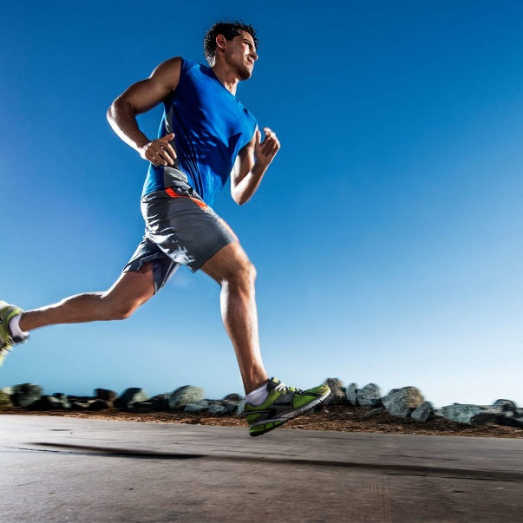
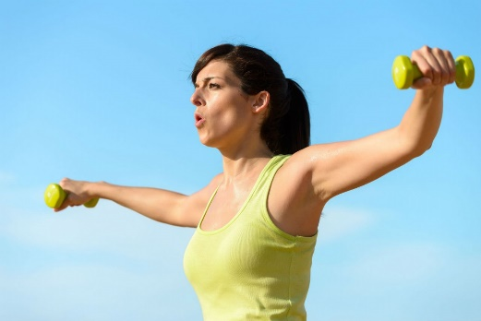
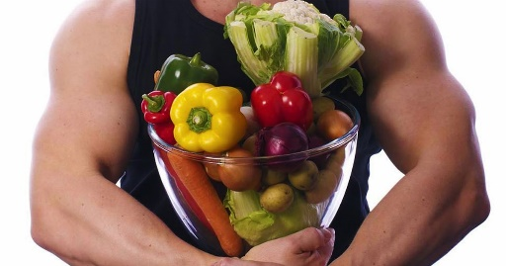
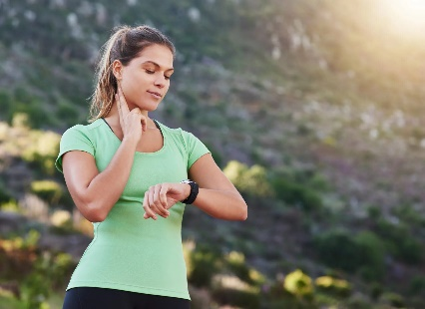

Посмотрите на картинки, кого вы видите и чем они занимаются?
- Каждое изображение даёт представление о внутренней системе человека. Назовите эти системы?
Совершенно верно, тело человека состоит из органов, органы объединяются в системы органов
Итак, мы сегодня на уроке будем говорить о внутренней системе человека со стороны физики и биологии.

- Основной этап:
Сегодня мы будем работать в группах. Класс разделён на 4 группы. На столах у каждой группы есть маршрутный лист, который содержит теоретическое и практическое задание, а также лабораторное оборудование, которое будет использоваться при выполнении практического задания. Время выполнения 15 минут. После завершения каждая группа должна сделать вывод о проделанной работе и защитить свою работу.
Всем всё понятно?

(Учитель называет каждую группу)
Группа 1: «Механика движения»
Группа 2: «Гидравлика кровообращения»
Группа 3: «Термодинамика дыхания»
Группа 4: «Энергетика организма»
По истечению 15 минут времени
-Время на выполнение заданий окончено. Прослушаем ваши отчёты. Время для защиты своей работы ограничено, 5 минут. (Каждая команда отчитывается).

Группа 1: "Механика движения":
  - Биология: Рассказать строение опорно-двигательной системы, используя плакат. /дети при защите показывают на скелете
  - Физика: Что такое рычаг. Какие рычаги в теле человека имеются. Покажите на примере человека. Рассчитать работу, совершаемую человеком массой 55 кг, при подъеме груза массой 4кг на высоту 25 см от поверхности стола.
Масса груза  (m, кг) | Сила тяжести (F, H)  F=m*g | Высота подъема груза (h, м) | Механическая работа (A, Дж )  A=F*h
Учитель: ребята, так что необходимо делать для того, чтобы суставы были прочными, здоровыми?
Правильно, ребята. Чтобы суставы были здоровыми нужно вести ЗОЖ, заниматься физкультурой
А мы переходим ко 2 группе Гидравлика кровообращения
Группа 2: "Гидравлика кровообращения":
Биология: Строение кровеносной системы.
Вставьте в текст «Строение сердца человека » пропущенные слова из предложенного перечня
«Строение сердца человека»
Сердце человека……… (А)- камерное. В нем 2 предсердия и …….(Б) желудочка.
В правой половине сердца кровь …..(В), а в левой половине…..(Г). Между правым предсердием и правым желудочком находится клапан…..(Д), а между левым предсердием и левым желудочком клапан…. (Е)
Перечень слов:
- 3-камерное | 4. 3 желудочка | 7. венозная
- 4- камерное | - трехстворчатый | 8.артериальная
- двухстворчатый | - 2 желудочка | 9.смешанная
Ответ:
А — четырёхкамерное.
Б — два.
В — венозная. Правая половина сердца (правое предсердие и правый желудочек) содержит венозную кровь.
Г — артериальная. Левая половина сердца (левое предсердие и левый желудочек) содержит артериальную кровь.
Д — трёхстворчатый. Клапан между правым предсердием и правым желудочком состоит из трёх лепестков.
Е — двустворчатый. Клапан между левым предсердием и левым желудочком состоит из двух лепестков и называется митральным клапаном.

Физика: Измерение артериального давления
Цель: Научиться измерять артериальное давление и анализировать факторы, влияющие на его величину.
Материалы: Тонометр (электронный)
Ход работы:
  - Изучите инструкцию по использованию тонометра.
  - Измерьте артериальное давление у себя и/или у других людей /родитель или учитель/ в состоянии покоя.
  - Измерьте артериальное давление после небольшой физической нагрузки (10 приседаний).
.
- Вопросы для анализа:
  - Как изменяется артериальное давление после физической нагрузки? Почему?)
  - Сравните результаты измерений у разных людей. Постройте сравнительный график измерения давления у разных людей
  - Какие факторы могут влиять на артериальное давление (возраст, физическая форма, наличие заболеваний)?
Учитель: А чтобы держать себя в хорошей физической форме, что нужно делать?

Заслушаем отчёт 3 группы «Термодинамика дыхания»
Группа 3: "Термодинамика дыхания":
Биология: Строение дыхательной системы.

Дать определение дыханию. Соотнести составные части ДС
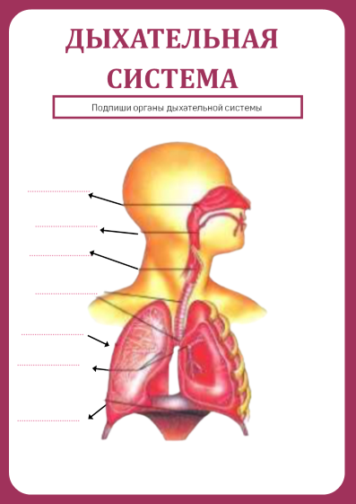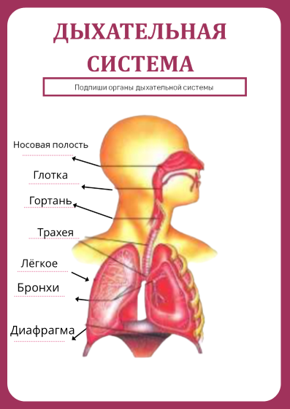
Физика: «Определение жизненной емкости легких».
Цель работы: опытным путем определить объем выдыхаемого воздуха за один цикл.
Оборудование: сантиметровая лента, надувной шарик округлой формы.
Ход работы:
1. Вдохнем воздух и максимально возможно выдохнем его в надувной резиновый шарик.
2. Измерим окружность шарика L.
3. Вычислим объем воздуха в шарике по формуле V = π * R 3, где R = L / ( 2 * π )
Общая формула V = L 3 / ( 8 * π2 )
4. средняя емкость легких человека 0,001845 м3= 1,845 л.
5. Сравните свое значение со средним значением емкости легких человека.
Учитель: ребята, чтобы наши легкие были крепкими, здоровыми, что мы должны делать? Не курить, не пить, делать дыхательные зарядки, гулять больше на свежем воздухе
Правильно, ребята, мы должны вести здоровый образ жизни и сейчас мы послушаем отчет 4 группы, которая нам расскажет о питании

Группа 4: "Энергетика организма":
Биология: к Саше, который ел всё подряд, приехал друг Петя, который придерживается правильного питания. Поэтому Саше необходимо накормить своего товарища. Помогите Саше составить меню правильного питания на день для Пети, используя, таблицу энергетической и пищевой ценности продуктов питания. /у ребят в маршрутном листе есть таблица энергитической и пищевой ценности продуктов питания
Учитель: Ребята, а почему Саша не предложил Пете бутерброд с колбасой?/ он очень калорийный большое количество БЖУ, приводит к ожирению,
А если это ожирение, то какие могут возникнуть проблемы со здоровьем /повышению АД, нарушение сна, головные боли
Значит, как мы должны питаться?

Физика: А Сколько нужно съесть каши Пети , чтобы восстановить энергию затраченную при подъеме на 3 этаж, к своему другу Саше? Пусть за весь день вы поднимаетесь 5 раз.
/На упаковке написана пищевая ценность. В 100грамм – 329 ккал. Значит в 1 грамме 3,29 ккал.
Когда Петя поднимается на 3 этаж, совершается работа. Работу мы можем найти по формуле А = mgh
Где m – масса Пети, пусть она будет равна 60 кг, g= 9,8м/с² ускорение свободного падения, h= высота 3 этажа, приблизительно по 9метров х 5 раз
Из курса физики мы знаем, что 1 ккал это 4,2 кДж
Считаем: А = mgh =60 • 9,8 • 45 =27000 Дж = 27 кДж
27 кДж делим на 4,2 ккал и получаем 6,43 ккал
6,43ккал : 3,29 = 1,95 г или приблизительно Петя должен съесть 2 грамма каши/

- Подведение итогов (5 мин):
Ребята, обратите внимание на то, что какую бы систему организма человека мы с вами не рассмотрели, если соблюдать физические нагрузки и правильное питание, то это всё ЗОЖ, который улучшает работу нашего организма.
-Так зачем нам вести ЗОЖ?
(Ответы детей)
Правильно, ребята, чтобы быть здоровыми, стойкими, сильными, чтобы в любой момент жизни смогли стать на защиту своей Родины

- Рефлексия (3 мин):
-А сейчас, мы вам предлагаем выполнить необычное задание. Вам необходимо приготовить салат правильного питания с расчётом калорийности, а также назвать свой салат.
Продукты уже чистые.
Влажными салфетками вытрите руки и выкиньте салфетки в пакет.
Вспомните, как мы должны обращаться с ножом? Правила обращения с ножом при приготовлении блюда:
- не использовать кухонный нож не по назначению
- играть ножом
- крепко держать рукоятку ножа
- размахивать ножом во время работы
- следить, чтобы руки и рукоятка ножа были сухими
- быстро резать продукты, глядя по сторонам
- не оставлять нож в положении режущей кромкой вверх
- не оставлять нож вколотым в продукты или между ними
- не пытаться поймать падающий нож
- подавать нож острым концом вперёд

На приготовления блюда 5 минут.

/1 группа, какие ингредиенты вы взяли для своего салата? Как назвали? Какой калораж салата? То же самое со 2,3, 4 группой/

Ребята, всем большое спасибо! Все сегодня отлично поработали. И теперь можно перейти к дигустации блюд. Право первым предоставляется гостям. Ну и конечно же вам. Всем приятного аппетита
Маршрутный лист
Группа 1
"Механика движения"

Биология: Рассказать строение опорно-двигательной системы, используя макет скелета.
Физика: Что такое рычаг. Какие рычаги в теле человека имеются. Покажите на примере человека или макета скелета.
Рассчитать работу, совершаемую человеком массой 55 кг, при подъеме груза массой 4 кг, на высоту 25 см от поверхности стола.

Маршрутный лист
Группа 2
"Гидравлика кровообращения"

Биология: Строение кровеносной системы.
Вставьте в текст «Строение сердца человека » пропущенные слова из предложенного перечня
«Строение сердца человека»
Сердце человека……… - камерное. В нем 2 предсердия и ……. желудочка.
В правой половине сердца кровь ….., а в левой половине…... Между правым предсердием и правым желудочком находится клапан….., а между левым предсердием и левым желудочком клапан….
Перечень слов: 3-камерное, 4- камерное, двухстворчатый, 3 желудочка, трехстворчатый, 2 желудочка, венозная, артериальная, смешанная.

Физика: Измерение артериального давления
Цель: Научиться измерять артериальное давление и анализировать факторы, влияющие на его величину.
Материалы: Тонометр (электронный)
Ход работы:
- Изучите инструкцию по использованию тонометра.
- Измерьте артериальное давление у себя и/или у других людей /родитель или учитель/ в состоянии покоя.
- Измерьте артериальное давление после небольшой физической нагрузки (10 приседаний).
Вопросы для анализа:
  - Как изменяется артериальное давление после физической нагрузки? Почему?)
  - Сравните результаты измерений у разных людей. Постройте сравнительный график измерения давления у разных людей
  - Какие факторы могут влиять на артериальное давление?

Маршрутный лист
Группа 3
"Термодинамика дыхания"

Биология: Строение дыхательной системы. Дать определение дыханию. Соотнести составные части ДС

Физика: «Определение жизненной емкости легких».
Цель работы: опытным путем определить объем выдыхаемого воздуха за один цикл.
Оборудование: сантиметровая лента, надувной шарик округлой формы.
Ход работы:
1. Вдохнем воздух и максимально возможно выдохнем его в надувной резиновый шарик.
2. Измерим окружность шарика L.
3. Вычислим объем воздуха в шарике по формуле V = π * R 3, где R = L / ( 2 * π )
Общая формула V = L 3 / ( 8 * π2 )
4. средняя емкость легких человека 0,001845 м3= 1,845 л.
5. Сравните свое значение со средним значением емкости легких человека.

Маршрутный лист
Группа 4
"Энергетика организма"

Биология: К Саше, который питался высококалорийной пищей и не соблюдал режим питания, приехал друг Петя, который придерживается правильного питания. Поэтому Саше необходимо накормить своего товарища. Помогите Саше составить меню правильного питания на день для Пети, используя, таблицу энергетической и пищевой ценности продуктов питания.
Физика: А сколько нужно съесть каши Пети , чтобы восстановить энергию затраченную при подъеме на 3 этаж, к своему другу Саше? Пусть за весь день вы поднимаетесь 5 раз.
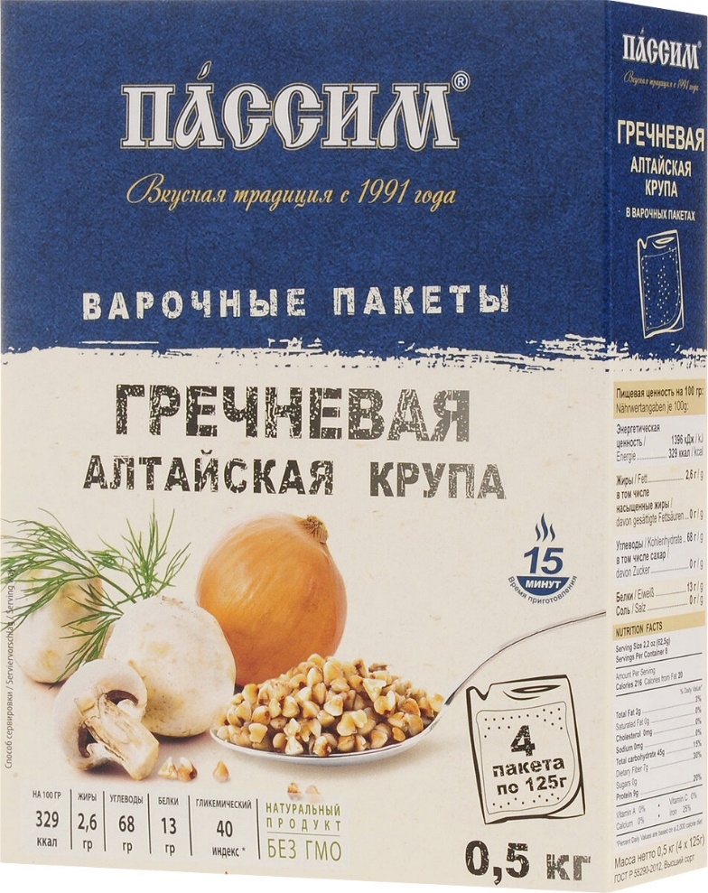

Таблица энергетической и пищевой ценности продуктов

Блюда и напитки | Энергетическая ценность (ккал) | Белки (г) | Жиры (г) | Углеводы (г)
Геркулес | 303 | 12,8 | 6,0 | 65,4
Гречневая каша | 153 | 5,8 | 1,7 | 29,1
Овсяная каша | 115 | 4,5 | 5,0 | 13,6
Манная каша | 119 | 3,0 | 5,2 | 15,4
Макаронные изделия | 356 | 10,9 | 0,6 | 74,0
Картофель варёный | 74 | 1,7 | 0,2 | 15,8
Пшённая каша | 131 | 4,6 | 1,3 | 25,9
Варёный рис | 123 | 2,5 | 0,7 | 36,1
Суп из пакета | 333 | 10,7 | 3,3 | 51,6
Лапша быстрого приготовления | 326 | 10,0 | 1,1 | 69,0
Говядина тушёная  (вес нетто одной банки обычно 350 г) | 220 | 16,8 | 17,0 | 0,0
Шпроты в масле  (вес нетто одной банки обычно 150 г) | 362 | 17,5 | 32,3 | 0,0
Семга | 153 | 20 | 8,1 | 0
Салат овощной | 60 | 3 | 0 | 10
Суп гороховой | 66 | 2,4 | 8,9 | 2,4
Томатный сок | 17 | 0,7 | 0 | 4,2
Колбаса сырокопчёная | 473 | 24,8 | 41,5 | 0,0
Сухари сладкие | 377 | 9,0 | 4,6 | 72,8
Сыр | 370 | 26,8 | 27,4 | 0,0
Хлеб | 235 | 8,0 | 0,9 | 50,0
Сладкое печенье | 445 | 7,5 | 16 | 68,0
Банан | 89 | 1 | 0,3 | 22,8
Апельсиновый сок | 60 | 0,7 | 0,1 | 13,2
Чай без сахара | 0 | 0,0 | 0,0 | 0,0
Чай с сахаром  (две чайных ложки) | 68 | 0,0 | 0,0 | 14,0

«Механика движения»

«Гидравлика кровообращения»
«Термодинамика дыхания»
«Энергетика организма»

